全国研究生电子设计大赛

全数字FM接收机

学 校： 成都信息工程学院
目 录
1. 绪论 1
2. 系统总体与指标设计 1
2.1 系统总体简介 1
2.2 A/D转换器的选择 2
2.3 数控振荡器（NCO）指标 2
2.4 高速抽取滤波器指标 3
2.5 邻频抑制FIR低通滤波器指标 3
2.6 数字FM解调方法 4
2.7 低速抽取滤波器指标 5
2.8 音频输出 6
3. 系统硬件的实现 6
3.1 射频前端 8
3.2 电源 9
3.3 A/D转换器电路 9
3.4 FPGA最小系统电路 10
3.5 音频输出电路 12
3.6 功率放大电路 12
4. 设计总结 16
附件 18

绪论
软件无线电是上世纪末新兴的一门学科，它突破了传统的无线电台以硬件为核心的功能单一、可扩展性差的设计局限性，强调以可编程的硬件作为通用平台，尽量地用可升级、可重配置的软件来实现各种无线电功能的设计新思路。软件无线电是多频段无线电，它具有宽带的天线、射频前端、模-数/数-模变换，能够支持多个空中接口和协议，在理想的状态下，所有方面(包括物理空中接口)都可以通过软件来定义。软件无线电不仅能应用在通信领域，也可以应用在无线电工程的其他相关领域，如：雷达、电子战、导航、广播电视、测控等领域。
针对频带为88~108MHz，最大频率偏差为75KHz的FM信号，本设计实现了一种宽带中频带通直接采样的FM全数字接收系统。在具体设计方面，首先，通过MATLAB进行系统的仿真；然后，利用FPGA平台实现FM信号的解调以及音频输出；最后，通过丁类音频功率放大器输出声音。主要技术包括：数字混频、CIC抽取滤波及补偿、FIR低通滤波、FM数字解调和音频功率放大等。

系统总体与指标设计

  - 系统总体简介
图2-1 系统框图
  - A/D转换器的选择
首先，确定A/D转换器的采样速率。根据过渡带允许混叠时的带通采样定理。
， （3-1）
其中为正整数；为抗混叠滤波器的矩形系数。
取为80MHz，为2，那么中心频率为100MHz。考虑到覆盖FM信号88~108MHz的频道范围，带宽B最小为24MHz，那么由
（3-2）
可得，对于前端的LC带通滤波器，这是完全可实现的。
其次，确定A/D转换器的分辨率。因为器件的分辨率越高，所需的输入信号幅度越小，对模拟前端的放大量要求也越小。 A/D的分辨率主要取决于器件的转换位数和器件的信号输入范围。考虑到FM信号较通信信号要清晰的多，因此可以选择转换位数在10bit以内，Vpp范围在2V以上的A/D转换器件。
再次，确定A/D的模拟输入带宽。A/D转换器的模拟输入带宽指标是衡量其内部采样保持性能的重要指标，A/D器件的采样孔径误差越小，其模拟输入带宽就越宽，所能适应的输入信号频率也就越高。对于中频以上的带通采样，模拟输入带宽必需高于输入采样信号的最高频率。因此，A/D转换器的模拟输入带宽必需在108M以上。
最后，确定A/D的动态范围以及其他接口参数。考虑到电源的结构，系统处理要求，选择3.3V供电，TTL电平， 2进制补码并行输出的A/D转换器件。
综合以上考虑，本设计选择美国ADI公司的AD9215BRU-105器件作为中频带通直接采样的A/D转换器。
  - 数控振荡器（NCO）指标
NCO是决定数字下变频性能的最主要因素之一。NCO的性能与数据位数有关，NCO的数据位数包括相位数据位数和相位的正弦值数据的位数。根据Xilinx公司给出的DDS输出频率分辨率公式
（3-3）
假设系统时钟为80MHz，相位数据位数取为32，则输出频率分辨率将达到0.0186Hz，满足要求。考虑到A/D的数据位10位，以及数字混频后的输出位宽不易过宽，固NCO的输出位宽选择16位是比较合适的。
  - 高速抽取滤波器指标
当信号通过数字下变频处理后，位宽已经展宽到25位，数据率为80MHz。要实现高速抽取滤波，又能节省硬件资源。级联积分器梳妆滤波器（CIC滤波器）因有不许乘法运算的优势尤其适合做高速抽取，其次是适合做2^{M}倍抽取或内插的半带滤波器。通常的方案是CIC加半带滤波器的方法实现高速，多倍抽取。但在本设计中，考虑到硬件资源以及算法的精简性，采用CIC直接高倍抽取加CIC补偿的方法。
首先，设计一个抽取倍数为128，延时参数为1，6级级联的CIC滤波器。考虑到高倍抽取带来的通带畸变，必须在后级加以补偿，提高通带特性。所以，在速率将为625KHz后，马上要进行CIC补偿滤波。经过补偿的CIC滤波器的幅频响应，通带局部放大图如图3-2所示。补偿后的滤波器3dB通带截至频率在200KHz附近，在250KHz和450KHz附近阻带衰减最大，达到了-50dB。在保全有用信号的同时，完全能够抑制抽取带来的混叠效应。
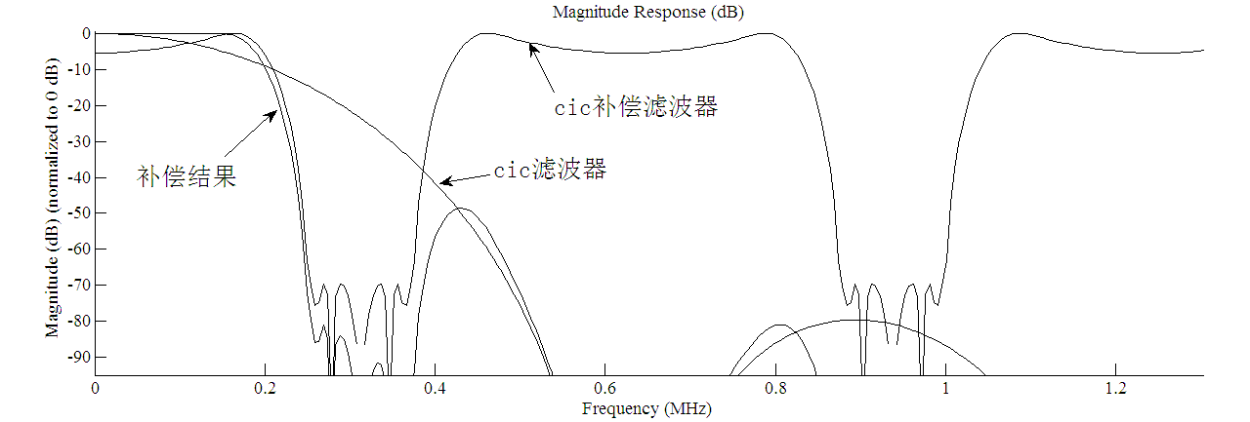
图3-2 经过补偿的CIC滤波器的幅频响应，通带局部放大图
  - 邻频抑制FIR低通滤波器指标
完成高速抽取滤波后，数据速率已经降低到625KHz，可以做高阶的FIR滤波。由于一般FM信号的频偏在75KHz以内，所以设计的FIR低通滤波器通带频率指标必须稍稍大于75KHz。FM信号不同频道之间的间隔为200KHz，所以阻带频率不超过200KHz最好。本设计主要考虑，上一级滤波得阻带衰减并不是特别理想，需要进一步抑制阻带内的无用信号。因此，采用高阶阻带特性好的FIR低通滤波器。采用Equiripple方法设计，其幅频响应局部放大图如图3-3所示。可见，阻带衰减在
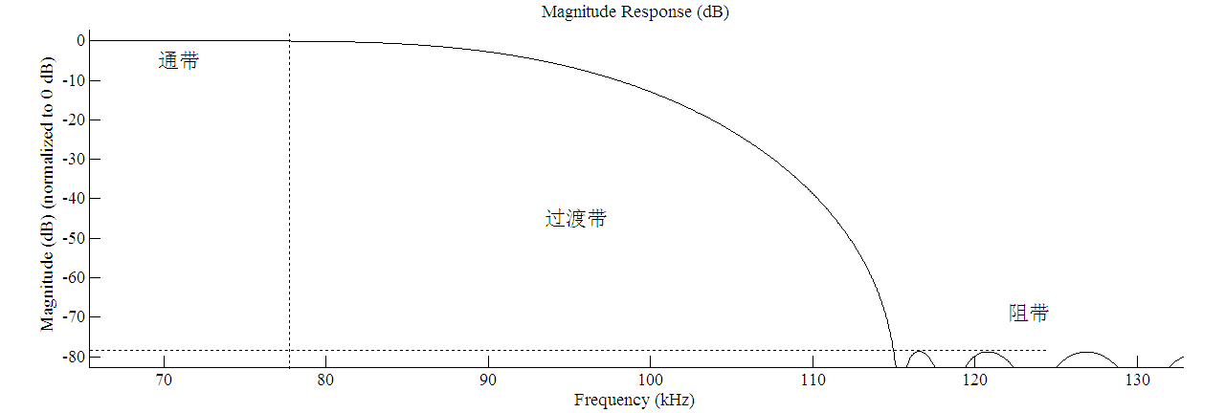
图3-3 FIR低通滤波器幅频响应局部放大图
115KHz附近时达到了-80dB，满足设计要求。该滤波器为68阶FIR滤波器。
  - 数字FM解调方法
解调是软件无线电中最为关键的信号处理能力。本文使用I/Q信号对接收数据进行解调，FM的表达式为：
$s\left(n\right)=A_{0}\text{cos}\left[ω_{c}n+k\sum{m\left(n\right)+ϕ_{0}}\right]$ （3-4）
对信号进行正交分解后得：
同相分量：$X_{I}\left(n\right)=A_{0}\text{cos}\left[k\sum{m\left(n\right)+ϕ_{0}}\right]$
正交分量：$X_{Q}\left(n\right)=A_{0}\text{sin}\left[k\sum{m\left(n\right)+ϕ_{0}}\right]$
对正交与同相分量之比值反正切运算：
（3-5）
可以得到：
（3-6）
利用上式就可以得到瞬时频率$f\left(n\right)$.
  - 低速抽取滤波器指标
在数据率为625KHz时，进行完FM数字解调后，直接面对的就是音频信号。而要解出FM单声道信号只需进一步做通带频率为15KHz的低通滤波即可。但是，本设计有一个限制条件，语音输出采用的飞利浦的UDA1341语音芯片，其最高采样率在50KHz以内，不同设置模式稍有差别。因此，要完全耦合上该语音芯片，现今的数据速率太快。还需要进一步抽取滤波，使得输出速率能耦合上语音芯片。根据UDA1341的数据手册，可以计算出在时，取10MHz刚好满足该模式的最大最小范围，其最大最小范围是78~131纳秒。同时，刚好等于39062.5Hz，是625KHz的1/16。因此，只需在现有速率下继续做16倍抽取即可。本设计依然可以采用高速抽取滤波的结构，但是要注意的是，这时的阻带截止频率不能超过19531.25Hz，而通带截止频率又达到了15000Hz。对于需要补偿的CIC结构来说，这种条件是极为苛刻的。因此，直接利用该结构抽取到想要的数据速率上是不容易实现的。这里采用两级抽取的方式，先用CIC加补偿的结构做8倍抽取，再利用高阶的FIR低通滤波器做2倍抽取。
设计的CIC滤波器的抽取因子为8，延时为1，阶数为6。通带畸变带来的信号畸变也是显而易见的，要保证语音信号的质量，必须进一步做CIC补偿滤波。幅频响应如图3-4所示。
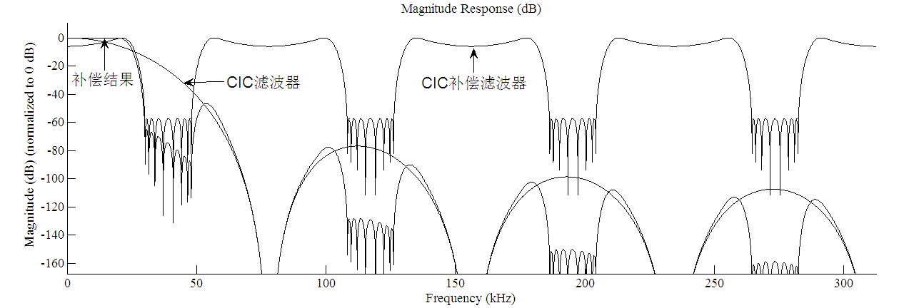
图3-4 CIC补偿滤波幅频响应
然后，设计高阶的FIR低通滤波器进行2倍抽取滤波。该级抽取滤波时的数据速率已经降为了极低的78125Hz，那么在此基础上做的2倍抽取FIR滤波器特性可以做到近乎理想状态，这也是有必要的，因为前级滤波器的阻带衰减最大不过45dB，要有较好的抗混叠特性，下级滤波器的阻带衰减肯定要求较高。与此同时，该级滤波器的输出直接输出语音信号，要保证声音质量，通带特性和过渡带宽都需要比较高的技术指标。最终的设计参数如下：
其幅频响应图如图3-5所示。
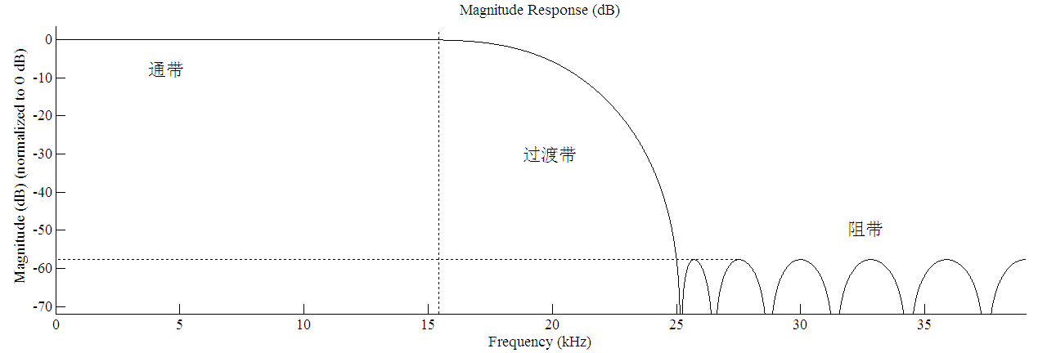
图3-5 FIR滤波器幅频响应
  - 音频输出
经过数据速率匹配以后的数据直接通过IIS接口传输到UDA1341语音芯片，就可以原声播放了。然后，外接D类音频功率放大芯片TPA3004D2制作的功放电路，该电路采用了250KHZ脉宽调制技术。250KHZ的开关频率、T1具有良好的传真度、很低的开关损耗等优势使得TPA3000D效率达到了85%以上，系统中的热量损耗大大减小，因此节省了体积大的散热器和穿孔的空间，降低了元件的采购成本。在不采用散热器的情况下也可实现连续功率输出。

系统硬件的设计
本设计主要器件采用Xilinx的XC6SLX9-2TQG144实现多速率抽取滤波，FM解调以及音频输出功能。前端A/D转换器采用ADI公司的AD9215BRU器件。硬件系统框图如图4-1所示。
图4-1 硬件系统框图
图4-2 音频功率放大器结构图

  - 射频前端
射频前端框图如图4-3，天线使用自制铜丝天线。滤波器采用LC三阶椭圆滤波器设计而成。滤波器原理图如图4-4所示。放大电路采用ERA-2SM芯片进行五级级联组成，该芯片在100MHz范围内具有稳定的16.5db的放大倍数。采用12V供电，外接上拉电感作为输出。原理图如图4-5所示。
图4-3 射频前端框图
LC滤波器采用三阶椭圆滤波器，LC谐振频率由式4-1计算得到：
$f=\frac{1}{2π\sqrt{\text{LC}}}$ （4-1）
电路中所使用的电容和电感的参数为修正后的参数。
图4-4 三阶LC带通滤波器原理图
图4-5 放大电路原理图
  - 电源
电源模块要为各芯片供电，主要完成由+24V到+5V，然后+5V到+1.8V、+2.5V、+3.3V，再由+2.5V到+1.2V的转换。电源结构如图4-6所示。电源地分别与数字地和模拟地用0欧电阻连接。电源芯片采用LM2596S-5V、APE1085-3.3、APE1086-2.5、AMS1117-1.8、AMS1117-1.2。
图4-6 电源结构图
  - A/D转换器电路
该电路配置AD9215BRU工作在差分输入模式，预留了外部时钟与内部时钟接口，电路兼容12bit同系列芯片。
图4-7 A/D模块原理图
  - FPGA配置电路
兼容Master Serial Mode与Single-Device Master SelectMAP配置模式
图4-8 FPGA配置电路图
  - 音频输出电路
音频电路使用UDA1341TS芯片在FPGA与音频输入输出之间连接，完成音频的解码。
图4-9 音频输入输出电路原理图
  - 功率放大电路
由于FPGA输出的音频信号幅度大约为5mV,而功放芯片要求音频输入范围为0.3V—7V，因此在输入功放芯片之前应进行适当的放大。
图4-10 前级幅度放大电路图
如图4-10所示，R2、C3组成交流反馈回路，R5为反馈电阻，C2、C4为输入输出耦合电容，R1、R4构成分压并由R3为运放提供直流工作点电压。由Multisim9仿真得到一组参数如图4-10标注。
均衡器设计：音频范围为20Hz—20KHz，将此音频电号分为高、中、低三个频段。所选中心频率分别为：高频10Kz、中频6KHz、低频300Hz。均衡器设计方案如图4-11所示。
图4-11 均衡器设计方案图
LC型均衡器电路中存在电感元件，易造成饱和失真，并且容易拾取外界的电磁干扰，使噪声增大。鉴于以上原因，在此选用有源滤波器代替，其也有一定增益，且具有重量轻、体积小、方便调试等优点使得均衡器效果更佳，现采用二阶网络。设计增益一般在2.5倍，切忌不能过大，否则容易产生自激振荡。如图4-11所示，音频由输入端进入均衡器，通过各个频段的滤波、提升和抑制，最终输出。
图4-12 均衡器原理图
由$f_{0}=\frac{1}{2π\text{RC}}$计算、并由Multisim9仿真得到均衡器的一组数据如表格4-1均衡器参数表格所示。由于滤波器原本的移相功能会导致输出音频高、中、低音混乱，所以在输出端接R14、R15、R16、R17以整合输出语音信号。
表格4-1 均衡器参数表格
截止频率 | 电容C1 | 电容C2 | 电阻R1 | 电阻R2 | 电容C3 | 电阻R3
300HZ | 0.01Uf | 0.01uF | 51K | 51K
300HZ/10KHZ | 100pF | 100pF | 49K | 49K | 1000pF | 16K
10KHZ | 220pF | 220pF | 72K | 72K
功率输出部分：由于Pin13—Pin24与Pin37—Pin38是完全对称的。在这里只讨论左声道（Pin13—Pin24）即可。
图4-13 芯片功率输出引脚图
如图4-13所示，图中稳压二极管又叫齐纳二极管。是一种直到临界反向击穿电压前具有很高电阻的半导体器件。在这临界击穿点上，反向电阻值迅速降低，在这个低阻区间电流增加而电压保持不变，所以稳压管主要被作为稳压器或电压基准元件使用。
稳压二极管的选取应注意：芯片的输出为PWM脉宽调制信号，其波形为突变的电压信号。在电感上会产生峰值很大的反生电动势，根据输出功率为12W，负载阻值为8Ω可知输出电压为10V左右。为了保护H桥，应选择11V的稳压管，型号为：IN5241。
由于芯片没有将滤波器集成在内，所以输出的PWM信号要通过一个低通滤波器才能还原出音频信号以驱动扬声器。
当电路中有低频敏感回路或麦克风到放大器的导线较长时，会有干扰噪声。所以在回路中要加一个滤波器。
传统的丁类调制方案就其差分输出而言，每路输出都有180°的相位差，并从接地到电源电压VCC之间变化。使用LC滤波器，使得较高的切换电流在LC中循环，而不被扬声器消耗掉，从而提高芯片的效率。
综上，如图4-14 LC电路能还原语音信号、过滤噪声干扰、并且可以提高芯片的效率。
图4-14 LC低通原理图
耳机输出部分：如图4-15耳机输出电路所示，此部分为Pin25—Pin36，重点是模式控制，耳机输出只作介绍。
图4-15 耳机输出原理图
MODE_OUT（0V—5V）。逻辑高时放大器工作在可变输出模式，此时丁类功放停止工作；逻辑低时放大器工作在丁类功放模式。在丁类功放模式下，VAROUTL与VAROUTR可变输出被用作外接放大器的线性输入。此脚经AVDD提升后接到耳机插座弹簧片上。使用耳机时弹簧片悬空，MODE置为高电平，丁类功放不工作，声音信号直接通过TPA6110A2从耳机输出；当不接耳机时MODE为低电平，丁类功放工作驱动扬声器，此时VAROUL与VAROUTR仍有信号输出。
放大器受控输出端，当Pin34为低电平时此引脚被置低，反之亦然。Pin35为外部耳机放大器提供消音信号，不用外部耳机时此引脚悬空。这里MODE OUT接TPA6110A2触发端。
延时保护电路
功率放大器开机时在电路达到稳定之前有一个短暂的“暂态电路过程”。这个暂态电路过程在输出端上出现一种瞬间冲击电压，对于无输出变压器的低阻功放而言，这个瞬间冲击电压会直接送到扬声器，使其在每次开机时都会发出“啪”声，为消除扬声器开机时发出的冲击声，在功放输出端设计一个自动延时电路，每次开机延时5s—10s后才接通扬声器。
图4-16 延时保护电路
电路设计如图4-11所示，有NE555和继电器组成，接通电源时对电容进行充电，当充电达到一定程度的时Pin7引脚变为低电平，接通继电器工作。延长接通的时间由R和C共同决定。

设计总结
（1）A/D工作在80MHz，对调制在88~108MHz载波，频偏0~75kHz，信号幅值5~700mV，的FM调制信号进行欠采样。FPGA多功能电路板实现了信号处理的所有功能并能够语音原声输出。
（2）D类音频功率放大器实现了语音放大。
（3）射频前端实现了60db的增益，但是在联调的时候不能正确发送调频信号到FPGA信号处理板，主要原因是发达器采用了宽带放大器ERA-2SM，引入了大量的带外噪声，同时5级的级联方式容易引起自激振荡，使电路不能稳定工作。后续可以选取相应频带的低噪放大器做增益电路设计，应该会达到期望目标。
附件
实物图
